SOMEO

3-Zimmer-Rustico

mit Balkon an ruhiger, sonniger Lage im Dorfzentrum

…………………………………………………………………..…………………………..……………….……….

rustico di 3 locali

con balcone nel nucleo

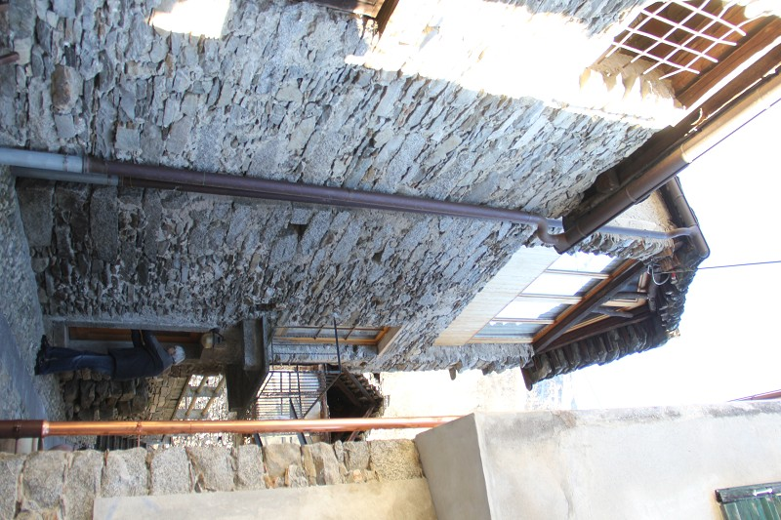

4180/2047

Fr. 195‘000.-

Ubicazione

Regione: Valle Maggia
Località: 6674 Someo

Informazione sull’immobile

Tipo dell’immobile: Rustico con 3 locali
Superficie terreno: ca. 60 m2
Superficie abitabile: ca. 50 m2
Balcone: 1
Piani: 3
Posteggi: pubblici gratuiti
Locali: 3
Doccia/WC: 1
Riscaldamento: elettrico e pellet
Pavimento: piastrelle
Posizione: molto tranquilla nel nucleo
Vista lago: no
Scuole: nel comune vicino
Possibilità d’acquisti: a Maggia
Mezzi pubblici: si
Distanza prossima città: 20 km
Distanza autostrada: 45 km

Descrizione dell’immobile

Questo rustico di 3 ½ locali con terrazza si trova in posizione molto tranquilla nel il nucleo di Lodano in Valle Maggia.

Il vecchio edificio si trova in buono stato. Consiste in tre piani. Al piano terra si trovano l’entrata e il soggiorno. Nel primo piano ci sono il pranzo con la cucina e un balcone. Sotto tetto si trova una camera e la doccia/WC. La proprietà ha anche una cantina.

La casa è raggiungibile in macchina fino a 200 metri. Vi sono tanti posteggi pubblici gratuiti nelle immediate vicinanze. Il tragitto per l’autostrada A2 a Bellinzona-Sud dura 35 minuti. Il centro di Locarno o la riva del lago Maggiore distano 20 minuti. La stazione ferroviaria di Locarno è raggiungibile tramite bus fino a mezzanotte. Nei comuni vicini si trovano possibilità d’acquisti e scuole.

Objektangaben

Ortschaft: 6674 Someo, Nucleo
Region: Maggiatal
Objekt: 3-Zimmer-Rustico mit Balkon
Wohnfläche: ca.
Grundstückfläche: ca.
Etagen: 3
Lage: ruhige, sonnige Lage im Dorfzentrum
Baujahr:
Renovationen: ja
Dusche/WC: 1
Bodenbelag: Platten
Heizung: Elektroheizung und Pellet-Ofen
Parkplätze: öffentliche Parkplätze im Dorf
Zweitwohnsitz: ja, möglich
Schulen: ja
Einkaufsmöglichkeiten: ja
Öffentl. Verkehr: ja
Dist. zur nächsten Stadt: 20km
Dist. zur Autobahn: 40km

Objektbeschreibung

Dieses 3-Zimmer-Rustico befindet sich an sehr ruhiger Lage im Dorfzentrum von Someo im vorderen Maggiatal.

Das dreigeschossige Gebäude befindet sich in einem guten Zustand und verfügt über einen praktischen Grundriss. Der Eingang führt ins untere Zimmer und über eine Holztreppe hinauf zum 1.Obergeschoss mit Küche/Esszimmer und vorgelagertem, kleinen Balkon. Das oberste Dachgeschoss mit den grossen Fensterfronten und der schönen Holzdecke wirkt besonders hell, wohnlich und heimelig. Hier befindet sich zudem die Dusche/WC. Zur Liegenschaft gehört auch ein Keller.

Das Rustico ist mit dem Auto bis ca. 200m erreichbar. Öffentliche Gratisparkplätze sind im Dorf genügend vorhanden. Die Fahrt zur Autobahn A2 in Bellinzona-Süd dauert 35 Minuten. In 20 Minuten ist man im Stadtzentrum von Locarno oder an der Uferpromenade des Lago Maggiore in Ascona. Mit dem Stadtbus gelangt man zum Bahnhof Locarno mit Verbindungen bis Mitternacht. Im Nachbardorf sind Einkaufsmöglichkeiten und Schulen vorhanden.

Eingang, Zimmer und Küche im OG entrata, camera e cucina nel 1°piano

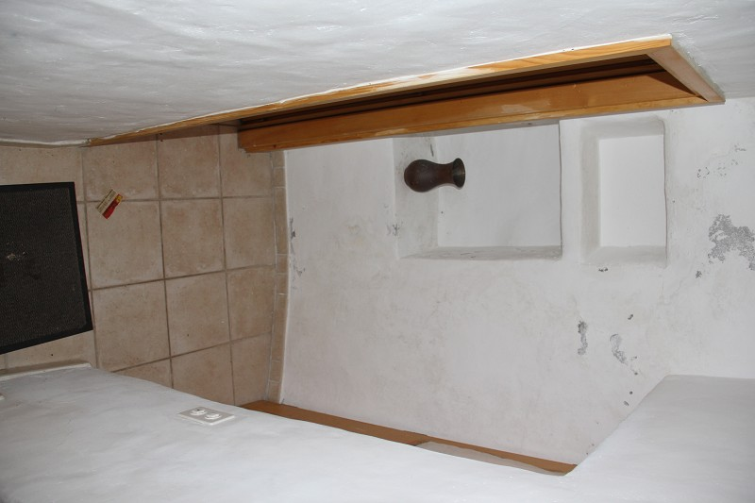
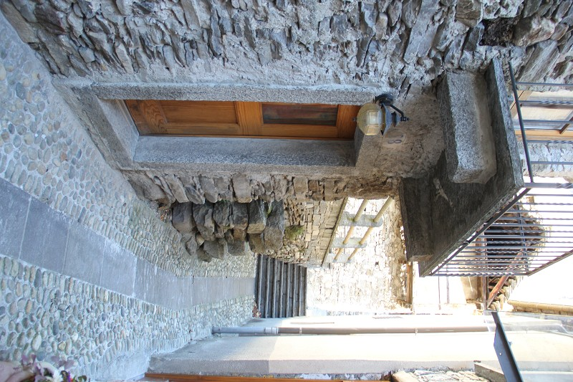

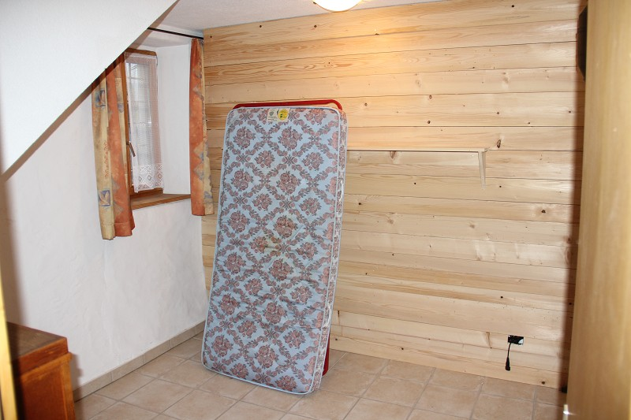
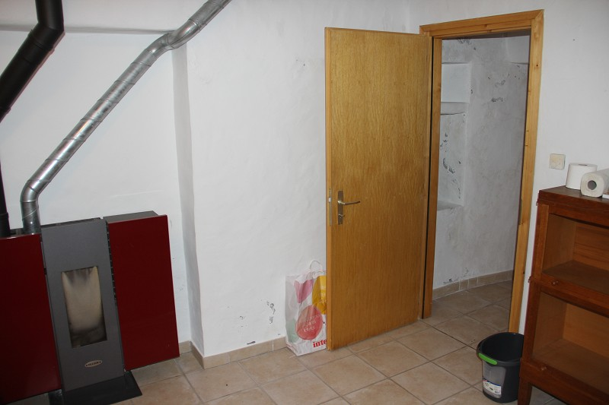

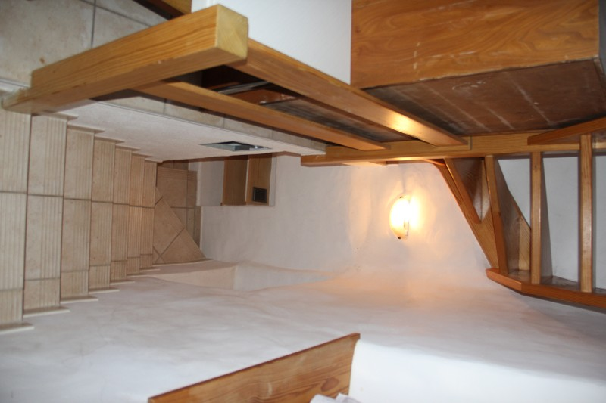
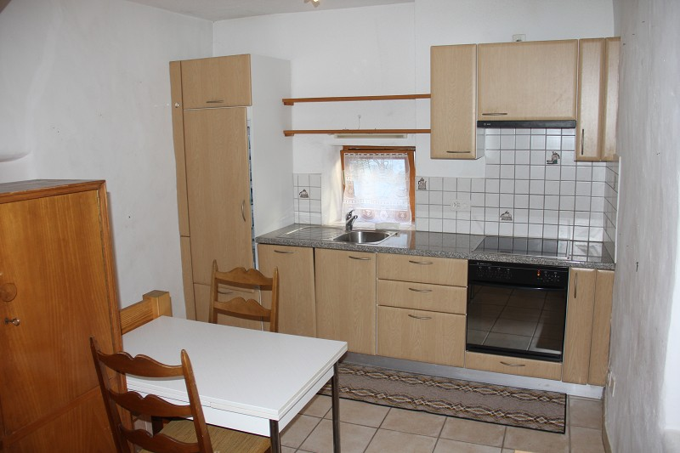

Küche, Dusche/WC und Balkon cucina, doccia e balcone

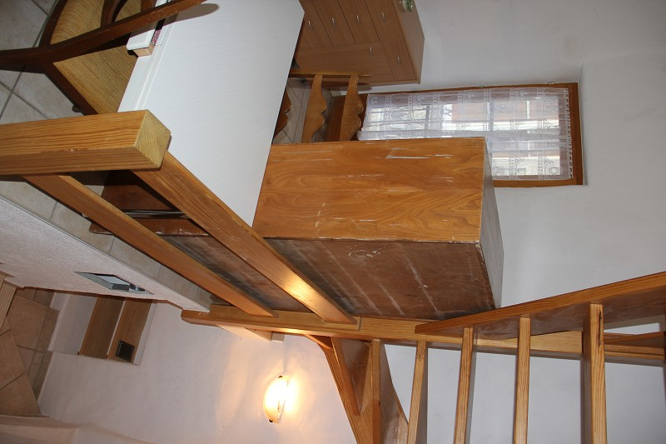

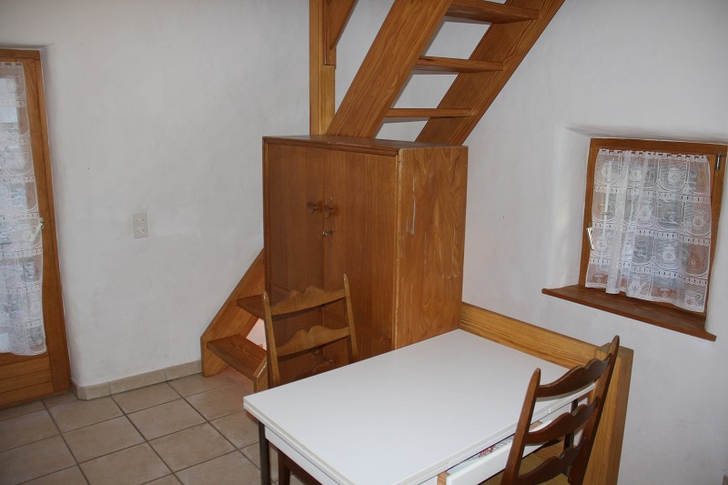

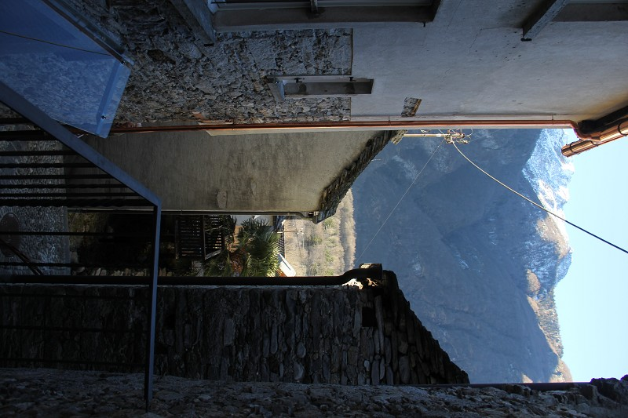
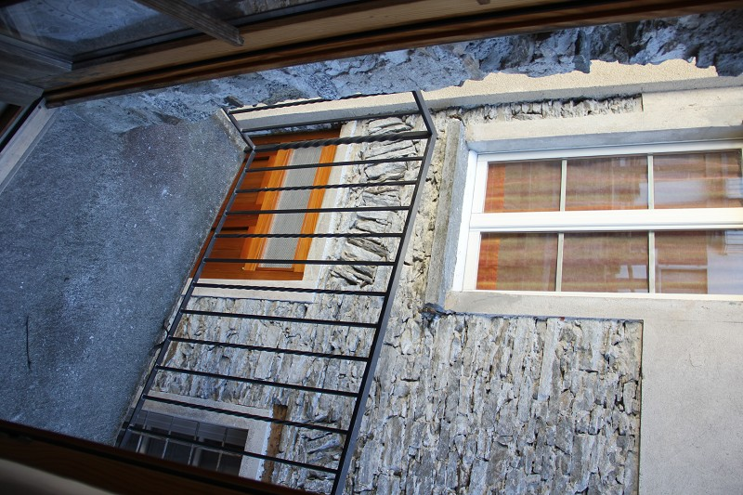

Dachgeschoss camera tetto

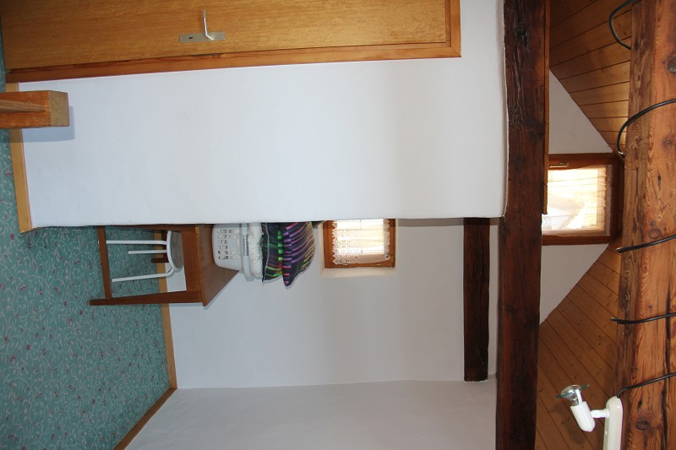
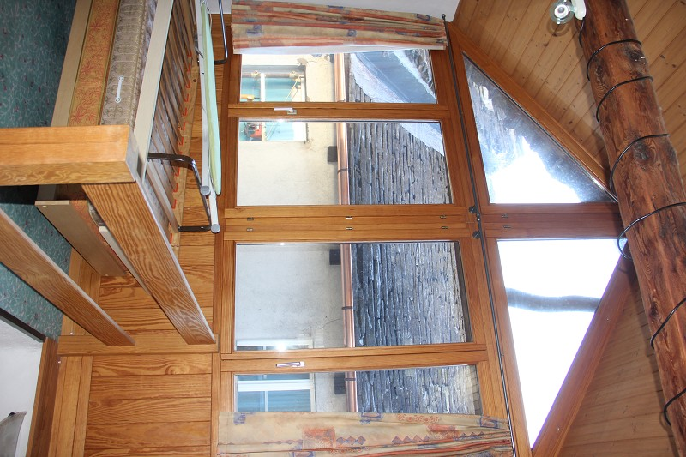

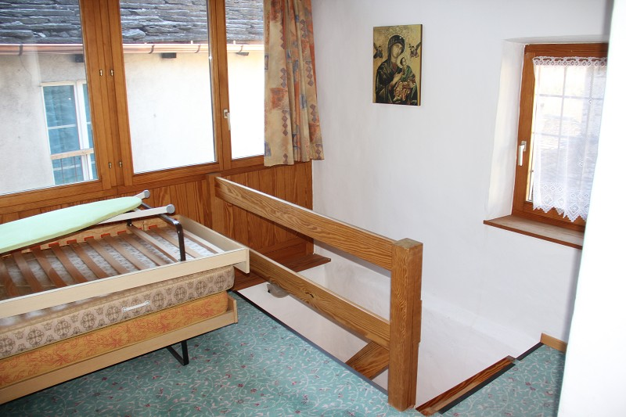

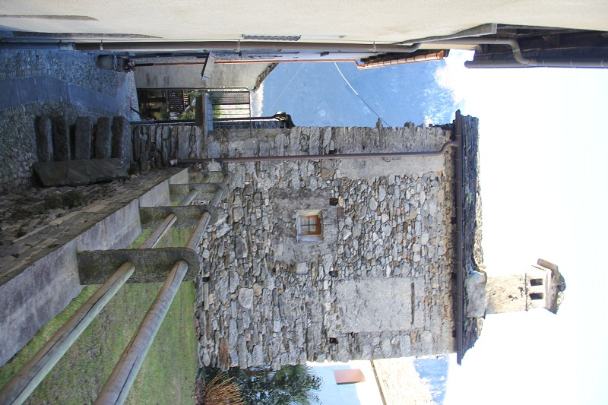
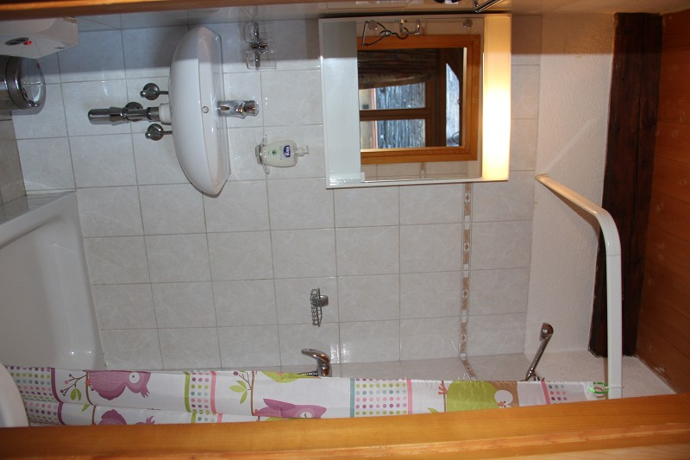

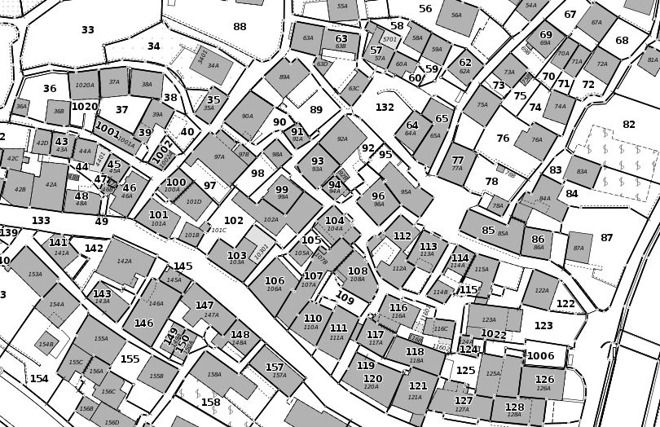

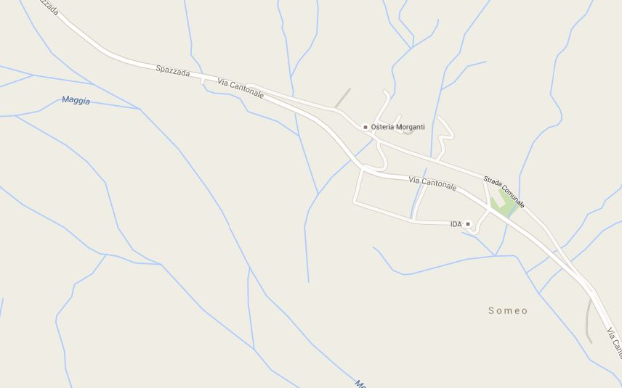

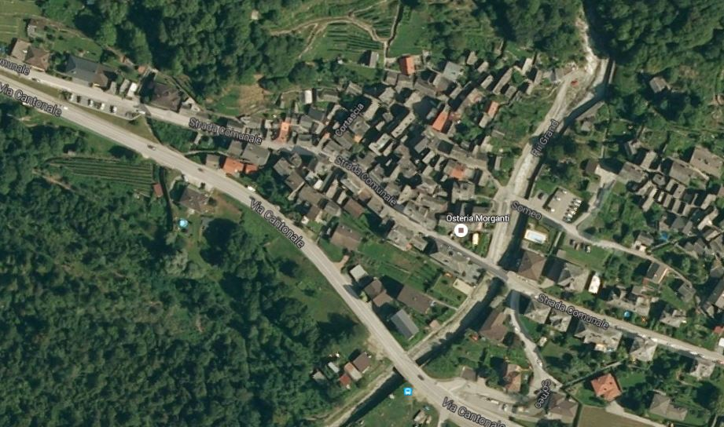

TICINO | Ascona

TICINO | Someo

